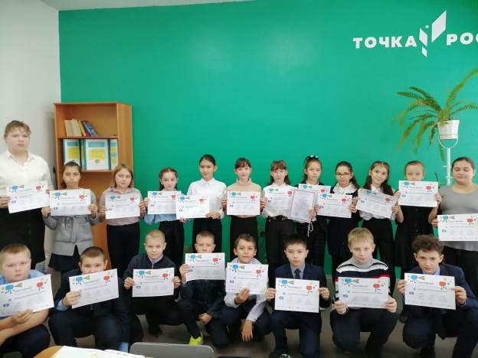
«Культурный марафон» в СОШ р.п. Евлашево

Обучающиеся СОШ р.п. Евлашево приняли активное участие в акции «Культурный марафон». 8 ноября 2021 г. стартовал ежегодный образовательный проект «Культурный марафон». В 2021-м он приурочен к 125-летию первого в России киносеанса. Цель марафона - познакомить школьников и всех желающих с тем, как устроено кино и его производство. А также ребята смогли проверить свои знания о мировой и российской культуре и расширить свой кругозор. Изучая и обсуждая кино, участники учатся анализировать художественные произведения и формулировать свое мнение. Все участники получают сертификаты, а главное - новые знания и положительные эмоции.

